竞争性谈判文件

项目编号：CQDY202508

项目名称：重庆市2025年云阳县重点防治小流域

监测预警项目设备及辅材采购

采 购 人：重庆地质矿产研究院

二〇二五年九月

目 录

第一篇 竞争性谈判邀请书 1
一、竞争性谈判内容 1
二、资金来源 1
三、供应商资格条件 1
四、谈判有关说明 1
五、保证金 1
六、其它有关规定 1
七、联系方式 2
第二篇 谈判项目技术（质量）需求 3
一、项目一览表 3
二、产品清单 3
三、技术及参数要求 3
第三篇 谈判项目服务需求 11
一、交货时间、地点及验收方式 11
二、质量保证及售后服务 11
三、报价要求 12
四、付款方式 12
五、知识产权 13
六、培训 13
第四篇 采购程序、评定成交的标准、无效谈判及采购终止 14
一、采购程序 14
二、评定成交的标准 16
三、无效谈判 16
四、采购终止 16
第五篇 供应商须知 18
一、谈判费用 18
二、竞争性谈判文件 18
三、谈判要求 18
四、成交供应商的确定和变更 19
五、成交通知 19
六、关于质疑和投诉 19
七、签订合同 20
八、项目验收 21
第六篇 合同草案条款 22
第七篇 响应文件格式要求 23
一、经济部分 24
二、技术（质量）部分 26
三、服务部分 28
四、资格文件 30
五、其它 35

第一篇 竞争性谈判邀请书
重庆地质矿产研究院对重庆市2025年云阳县重点防治小流域监测预警项目设备及辅材进行竞争性谈判采购。欢迎有资格的供应商前来参加谈判。

一、竞争性谈判内容
项目名称 | 最高限价 （万元） | 保证金  （万元） | 成交供应商数量（名） | 采购标的对应的中小企业划分标准所属行业
重庆市2025年云阳县重点防治小流域监测预警项目设备及辅材 | 32.4 | / | 1 | 工业

二、资金来源
财政资金，采购预算为：32.4万元。

三、供应商资格条件
（一）应满足《中华人民共和国政府采购法》第二十二条规定；
（二）本项目的特定资格条件：无。

四、谈判有关说明
（一）凡有意参加谈判的供应商，请在重庆地质矿产研究院官网（www.cqdky.com）上下载或采购方处领取本项目竞争性谈判文件以及图纸、澄清等谈判前公布的所有项目资料，无论供应商下载或领取与否，均视为已知晓所有谈判实质性要求内容。
（二）竞争性谈判公告期限：自采购公告发布之日起三个工作日。
（三）竞争性谈判文件提供期限
1.竞争性谈判文件提供期限：2025年9月22日至2025年9月24日。
2.报名方式：竞争性谈判文件提供期限内，供应商填写报名回执并加盖公章后，扫描发送至cqdyycg@163.com
（四）递交响应文件及谈判地点：重庆地质矿产研究院1705会议室（地址：重庆市渝北区兰馨大道111号）

（五）递交响应文件开始及截止时间：2025年9月25日北京时间9：30—10：00（六）谈判开始时间：2025年9月25日北京时间10：00五、保证金

本项目不收取保证金。

六、其它有关规定
（一）单位负责人为同一人或者存在直接控股、管理关系的不同供应商，不得参加同一合同项（包）下的采购活动，否则均为无效谈判。
（二）为采购项目提供整体设计、规范编制或者项目管理、监理、检测等服务的供应商，不得再参加该采购项目的其他采购活动。
（三）同一合同项（包）下为单一品目的货物采购中，同一品牌同一型号产品有多家供应商参加谈判，只能按照一家供应商计算。
（四）同一合同项（包）下的货物，制造商参与谈判的，不得再委托代理商参与谈判。
（五）本项目的澄清文件（如果有）一律在重庆地质矿产研究院官网（www.cqdky.com）上发布，请各供应商注意下载或到采购方处领取；无论供应商下载或领取与否，均视同供应商已知晓本项目澄清文件（如果有）的内容。
（六）超过响应文件截止时间递交的响应文件，恕不接收。
（七）谈判费用：无论谈判结果如何，供应商参与本项目谈判的所有费用均应由供应商自行承担。
（八）本项目不接受联合体参与谈判，否则按无效处理。
（九）本项目不接受合同转包，否则按无效处理。
（十）供应商列入失信被执行人、重大税收违法案件当事人名单、政府采购严重违法失信行为记录名单及其他不符合《中华人民共和国政府采购法》第二十二条规定条件的供应商，将拒绝其参与本次采购活动。

七、联系方式
联系人：孙老师
电 话：023-81925854
地 址：重庆市渝北区兰馨大道111号

第二篇 谈判项目技术（质量）需求

一、项目一览表
项目内容 | 最高限价 （万元） | 备注
重庆市2025年云阳县重点防治小流域监测预警项目设备及辅材 | 32.4 | 本项目所提供产品必须为中国关境内生产。

二、产品清单
序号 | 产品名称（设备名称） | 数量/单位
1 | 地裂缝监测仪 | 11套
2 | 雨量计 | 10套
3 | 无线预警广播 | 30套
4 | 云资源服务费 | 1项
5 | 3m立杆（普适型GNSS、无线预警广播站辅材） | 95套
6 | 6m立杆（雨量计辅材） | 10套
7 | 1m立杆（地裂缝监测仪辅材） | 11套
8 | 围栏 | 105套

三、技术及参数要求
（一）技术要求
1.设备技术要求
1.1供应商提供的监测预警设备须包含重庆区域物联网卡及通讯费；
1.2供应商提供的监测预警设备，其质保期自建设验收合格之日起计算，期限为三年。质保期内，供应商须确保设备持续正常运行，并承担设备维修、后台技术服务。供应商须提供承诺函；
1.3供应商须配备现场运维驻守人员，并提供现场运维驻守人员名单，保
证实际执行现场运维驻守的人员与所提供名单一致。供应商须提供承诺函；
1.4具备自组网功能：供应商提供的监测预警设备与无线预警广播站现场自组网互联互通；
1.5供应商提供的监测预警设备与本项目普适型GNSS设备实现现场自组网互联互通，能够根据监测数据、告警阈值、分析结果、系统平台远程指令自动作出告警响应。供应商须提供承诺函；
1.6新安装设备须与地灾点原有设备联合预警预报；
1.7供应商提供的监测预警设备功能、技术参数、建设要求符合《地质灾害自动化仪器监测预警规范》（自然资源部）、《地质灾害监测数据通信技术要求》（自然资源部）、《重庆市地质灾害群测群防智能化监测预警技术要求（试行）》（渝规资〔2018〕100）、《重庆市地质灾害群测群防智能化监测预警项目工程建设技术要求》（渝规资〔2020〕36号）规定；
1.8供应商提供的监测预警设备须具备智能化功能，具体要求如下：
1.8.1设备状态智能控制功能：供应商提供的监测预警设备能根据隐患点变形情况自动唤醒设备，能根据监测数据变化情况自动调整监测频率，能通过系统平台实时查看设备电量、电压、监测频率等状态并远程配置设备参数，能接收平台下发固件进行自动升级、重启，同时能接收平台下发指令（包括修改物联网平台接入地址指令）并自动执行，实现设备在线远程升级、指令下发等双向控制功能，设备故障或设备离线时能自动告警；
1.8.2监测数据自动采集功能：供应商提供的监测预警设备能实时自动采集监测数据；
1.8.3监测数据初差智能分析功能：供应商提供的监测预警设备能对采集的监测数据开展初步分析，筛选、检查和解译误差，消除明显的错误数据；
1.8.4监测数据自动传输功能：供应商提供的监测预警设备能将采集的监测数据实时自动传输至重庆市危岩地灾风险管控应用系统；
1.8.5监测数据智能储存功能：供应商提供的监测预警设备除支持数据远程传输外，还须配备足够容量的本地存储介质（如SD卡、外接USB存储设备等），具备离线数据智能存储功能；极端条件下无法发送数据时，支持7天以上实时数据存储，信号恢复后能自动将数据回传至平台；
1.8.6智能告警功能：供应商提供的监测预警设备实现现场自组网互联互通，能够根据监测数据、告警阈值、分析结果、系统平台远程指令自动作出告警响应。具体包括：监测设备与无线预警广播站现场自组网互联互通，监测设备实时自动监测数据变化，当监测数据达到告警阈值时，现场监测设备自动发出告警信号，触发现场无线预警广播站同步发出告警；重庆市危岩地灾风险管控应用系统能根据监测数据分析结果，向无线预警广播站发送预警语音及信息，无线预警广播站能实时接收预警语音及信息，并实现实时播报，确保地灾隐患点威胁区居住人员即时获知预警信息；
1.8.7无线预警广播站须采用太阳能供电，配套锂电池容量须保证监测设备在无日照条件下至少连续工作30天；在久雾久雨、日照率小于30%的地区，适当增大容量，太阳能电池板功率应与锂电池容量匹配；
1.8.8除无线预警广播站外，其余设备须采用内置高性能电池供电，且电池须保证设备至少正常工作3年；
1.8.9供应商提供的所有设备应具备足够可靠性，设备外壳应达到3年内不开裂、不破损，满足野外工作需求；
1.8.10本项目所产生的云资源费、物联网卡通讯费由供应商承担，云资源管理应符合《地质灾害监测数据通信技术要求》（自然资源部）中相关要求。
1.8.11地裂缝计须参与自然资源部地质灾害技术指导中心的相关测试。供应商须提供自然资源部地质灾害技术指导中心出具的地质灾害监测预警普适型仪器设备试用证明或地质勘查管理司出具的普适型地质灾害监测预警仪器设备试用项目成果验收意见。
2.设备参数要求
2.1地表裂缝计参数要求
参数类型 | 招标文件技术参数 | 备注
※测量 范围 | 0～100/200/500cm | 100/200/500为满足技术参数，大于500为优于技术参数
※测量 范围 | 量程≥100cm | 100/200/500为满足技术参数，大于500为优于技术参数
※★测量 精度 | 土0.1%F.S | 等于±0.1%F·S为满足技术参数，-0.1%F·S（不含）至+0.1%F·S（不含）为优于技术参数
采样间隔 | 0s～24h | 采购方可依据实际需求在技术参数要求的范围内设定
上传间隔 | 0s～72h | 采购方可依据实际需求在技术参数要求的范围内设定
通信方式 | 移动通信／低功率广域网／卫星通信 | \
通信标准 | 符合《地质灾害监测数据通信技术要求》(DZ/T 0450-2023) | 数据加密传输
输出参数 | 裂缝宽度、振动加速度、倾角等 | \
工作温度 | -25～+85℃ | 高寒地区定制
※防护 等级 | IP67以上 | \
安装方式 | 标准观测墩、现浇混凝土墩、钢结构等 | \
供电方式 | 内置高性能电池供电 | 保障设备连续3年的正常供电，具备过压及欠压保护
其 他 | 支持无网络环境下现场自组网传输及触发现场报警
2.2雨量计参数要求
参数类型 | 招标文件技术参数 | 备注
测量范围 | 0～8mm/min（毫米／分）（压电式）  0～4mm/min（毫米／分）（翻斗式） | \
※★测量精度 | ±4% | ①相对精度；②等于±4%为满足技术参数，-4%（不含）至+4%（不含）为优于技术参数
※分辨力 | 0.2mm | 等于0.2为满足技术参数，小于0.2为优于技术参数
采样间隔 | 0s～24h | 采购方可依据实际需求在技术参数要求的范围内设定
上传间隔 | 0s～72h | 采购方可依据实际需求在技术参数要求的范围内设定
通信方式 | 移动通信／低功率广域网／ 卫星通信 | \
工作温度 | -25～+85℃ | 高寒地区定制
通信标准 | 符合《地质灾害监测数据通信技术要求》(DZ/T 0450-2023) | 数据加密传输
※防护 等级 | IP67以上 | \
安装方式 | 标准观测墩、现浇混凝土墩、 钢结构等 | \
供电方式 | 内置高性能电池供电 | 需保障设备连续3年的正常供电，具备过压及欠压保护
其 他 | 支持无网络环境下现场自组网传输及触发现场报警
2.3无线预警广播站参数要求
参数类型 | 招标文件技术参数 | 备注
上传间隔 | 0s～72h | 采购方可依据实际需求在技术参数要求的范围内设定
通讯标准 | 符合《地质灾害监测数据通信技术要求》 （DZ/T 0450-2023） | \
报警来源 | 本地人工播报；本地自主判断； 远程系统发送等 | \
报警方式 | 报警音；警示灯光；语音播报 | \
通讯方式 | 移动通信/低功率广域网/卫星通信 | \
工作温度 | -25～+85℃ | \
※★输出功率 | 100W及以上 | 等于100为满足技术参数，大于100为优于技术参数
※防护 等级 | IP67以上 | \
安装方式 | 立杆胀杆固定、一体化基座安装箱、浇筑基础、钢结构等 | \
供电方式 | 太阳能电池板和电池供电，满足连续30个阴雨日正常工作 | 具备过压及欠压保护
现场存储 | 本地存储及远端平台存储 | \
控制方式 | 本地控制及远端平台控制 | 本地控制需提供误报消除按键
其他 | 支持无网络环境下现场自组网传输及触发现场报警
3.辅材要求
3.1 3m立杆（普适型GNSS、和无线预警广播站辅材）
3.1.1含立杆、地笼、避雷针、配电箱及固定设备定制辅件、抱箍、支架，以及设备安装所需的其它配件;
3.1.2辅材规格
①立杆：镀锌钢管，白色烤漆，φ114mm×4mm*3000mm；
②地笼：φ18mm螺纹钢，高750mm；
③避雷针：φ12mm*1000mm不锈钢；
④太阳能板支架：镀锌钢材，白色烤漆，用于安装100W或其他要求规格的太阳能板；
⑤配电箱：镀锌钢材，白色烤漆，用于放置电池及GNSS接收机设备；
3.2 6m立杆（雨量计辅材）质
3.2.1含立杆、地笼、避雷针、配电箱、太阳能板支架；以及U型抱箍、绝缘子、铜鼻子（2个/套）、避雷接地铁块、接地线，以及设备安装所需的其它配件;
3.2.2辅材规格
①立杆：镀锌钢管，白色烤漆，管径Φ140mm×壁厚6mm×高6000mm（镀锌管立杆、白色烤漆；法兰盘8孔，600mm×600mm×16mm；法兰盘拉筋高不小于500mm；契合设备安装）；
②地笼：钢筋直径Φ22mm螺纹钢，高750mm（8脚地笼，契合法兰盘）；
③避雷针：φ12mm*1000mm不锈钢）；
④太阳能板支架：镀锌钢材，白色烤漆，用于安装100W的太阳能板；
⑤配电箱：镀锌钢材，白色烤漆，300mm×350mm×400mm，用于放置电池。
3.3 1m立杆（地裂缝监测仪、墙裂缝监测仪、倾斜仪辅材）
3.3.1含立杆、地笼、避雷针及固定设备定制辅件、抱箍、支架等所有相关配件；
3.3.2辅材规格
①立杆：镀锌钢管，白色烤漆，φ76mm×3mm*1000mm；
②地笼：φ12mm螺纹钢，高450mm。
3.4围栏
3.4.1含门锁等安装零配件；
3.4.2镀锌钢管材质，规格见详图1、2、3：
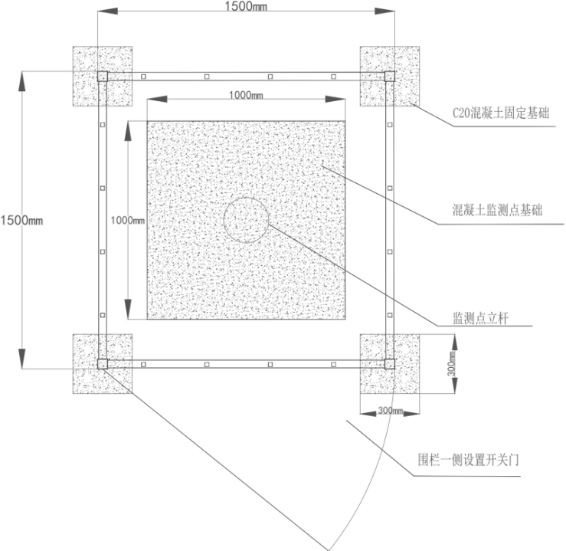

图1 围栏俯视图
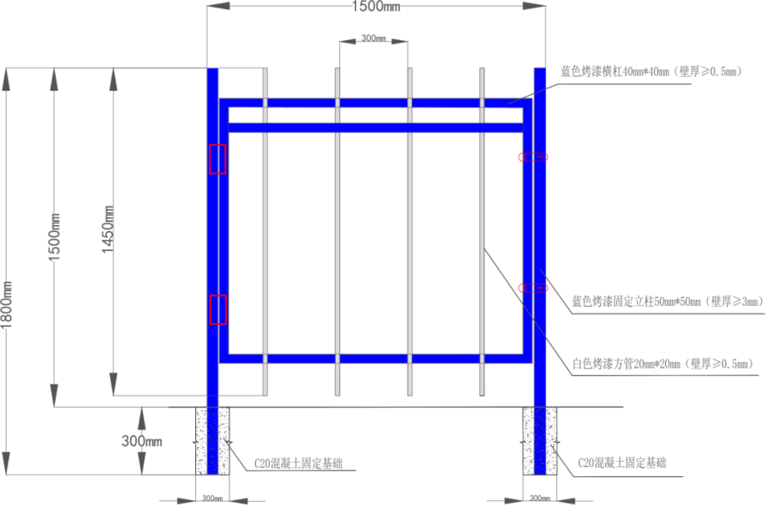
图2 带门锁侧围栏大样图

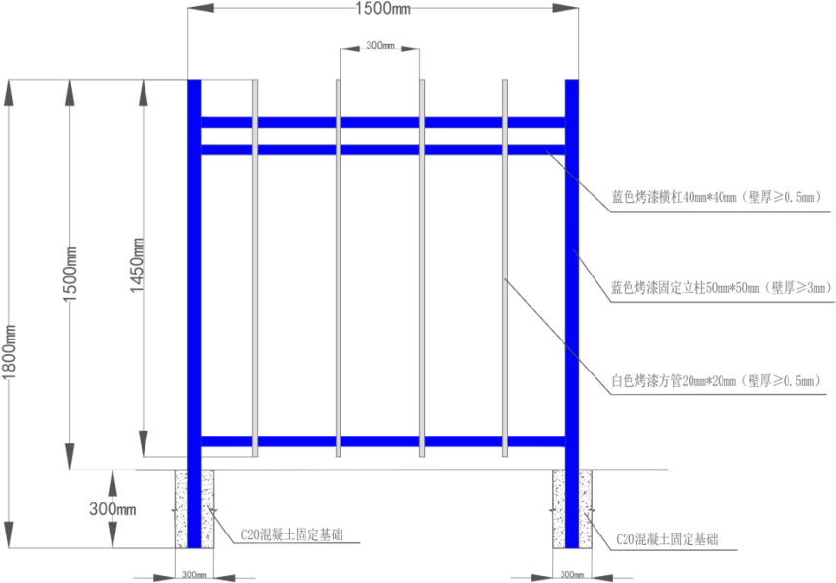
图3 不带门锁侧围栏大样图
3.5标准化信息牌
信息牌采用金属材质，普适型GNSS、雨量计、泥位计、无线预警广播站配备有围栏的设备，300*200毫米尺寸，固定在围栏横杆中间位置；未安装围栏的小型化设备，200*150毫米尺寸，固定在立杆上，没有立杆的固定在墙面或岩体上。标准化信息牌样板如下图：
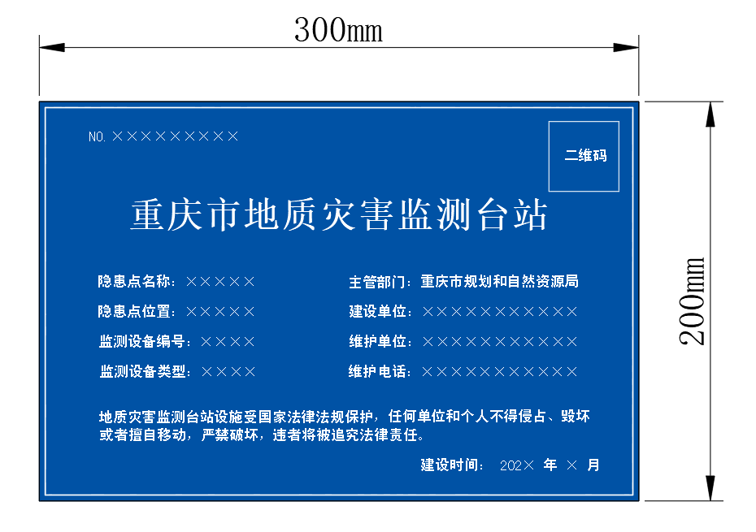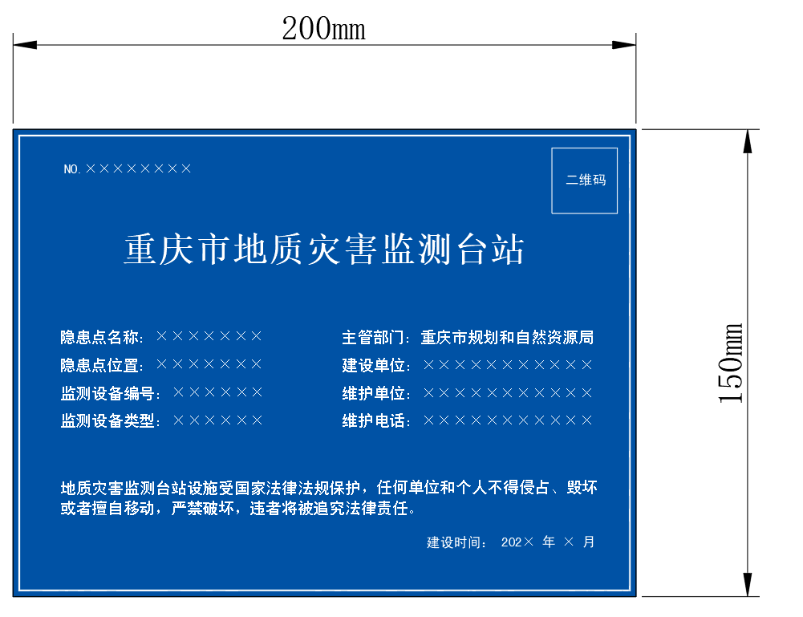
注：以上技术参数要求中，标注“※”的条款，供应商须依据设备要求，提供由具备技术监督部门颁发证书的第三方检测机构出具的检测报告，证明其满足竞争性谈判文件要求（提供报告复印件并加盖供应方公章）；未提供或提供的报告不符合要求的，按无效竞谈处理。
（二）其他要求
1.为保障监测预警系统稳定运行，供应商须额外免费提供本项目所需监测预警设备数量5%的应急更换设备，且该批设备须于双方合同签订之日起30天内送达采购方指定地点。供应商须提供承诺函；
2.本项目运行期3年、设备质保期5年，运行期内须保障设备在线率不低于95%。运行期间设备若出现异常或掉线，供应商应安排运维驻守人员第一时间现场排查维修，确保设备在线率及数据正常。供应商承诺离线设备须在72小时内完成处置，确保设备数据恢复正常，并按项目业主方要求提供设备和系统免费升级服务。供应商须提供承诺函；
3.设备交付验收时，建设项目业主方、供应商与采购方需共同现场验证各类设备自组网互联互通报警功能和各类设备接入危岩地灾风险管控系统功能。若上述功能任一不满足，即视为不符合本项目采购需求，采购方有权单方中止合同。本条款内容须纳入采购合同，供应商须提供承诺函；
4.采购方可按建设项目业主方要求，视情况对供应商提供的监测预警设备进行随机抽样检测：若抽样设备功能满足本项目招投标文件要求，则为合格，检测费由采购方承担；若抽样检测不合格，须从不合格单项设备中，再次抽取设备总数1%进行复检，无论复检结果是否合格，检测费均由供应商承担；若复检仍不合格，即视为不满足本项目采购需求，采购方有权单方中止合同。本条款内容须纳入采购合同，供应商须提供承诺函。

第三篇 谈判项目服务需求

一、交货时间、地点及验收方式

（一）交货时间
采购合同签订后20个日历日内，须完成全部货物交付，并通过设备交付验收。
- 交货地点
重庆市云阳县江口镇、渠马镇。

（三）验收方式
1.货物到达交货地点后，供应商应配合采购方或其指定验收单位清点货物品名、规格、数量；检查货物外观状态，形成验收记录，由双方签字确认；
2.供应商应保证货物到达交货地点时完好无损，如有缺漏、损坏，由供应商负责调换、补齐或赔偿；
3.供应商应提供完备的技术资料、装箱单、产品合格证等文件，并派遣专业技术人员进行现场安装调试。验收合格需同时满足以下条件：
3.1设备品种、规格、数量、技术参数及商品品牌、制造商等信息，均与采购合同一致，且性能指标达到合同规定标准；
3.2货物对应的技术资料、装箱单、合格证等资料齐全；
3.3在合同规定时间内完成交货和验收，验收结果须经采购方确认。
4.若供应商提供的货物未达到竞争性谈判文件要求，且对采购方造成损失的，由供应商承担全部责任，并赔偿采购方因此所产生的全部损失；
5.采购方需要制造商对成交供应商交付的产品（包括质量、技术参数等）进行确认的，制造商应予以配合，并出具书面意见；
6.产品包装材料归采购方所有。

二、质量保证及售后服务
（一）产品质保期：自项目业主方组织的野外验收合格之日起，提供5年免费质保期。
（二）售后服务内容
供应商在质保期内应为采购方提供以下技术支持服务：

1.质保期服务要求
1.1电话咨询
供应商应当为采购方提供技术援助电话，解答使用中遇到的问题，及时提出解决问题的建议。
1.2现场响应
采购方遇到使用及技术问题，电话咨询不能解决的，供应商或制造商应在72小时内采取相应响应措施；无法在72小时内解决的，应在72小时内派出专业人员进行技术支持。
1.3技术升级
在质保期内，若供应商的产品技术升级，供应商应及时通知采购方，如采购方有相应要求，供应商应提供升级服务。

2.质保期外服务要求
2.1质保期过后，供应商应同样提供免费电话咨询服务，并应承诺提供产品上门维护服务。
2.2质保期过后，采购方若需原供应商继续提供售后服务，供应商应以优惠价格提供售后服务。
（三）备品备件及易损件
供应商售后服务中，维修使用的备品备件及易损件应为原厂配件，未经采购方同意不得使用非原厂配件。

三、报价要求
本项目报价须为人民币报价，供应商的报价应包含但不限于完成本项目所需的产品费、人工费、辅材费、运输费、安装调试费、培训费、税费等完成本项目所需的所有费用。因供应商自身原因造成漏报、少报皆由其自行承担责任，采购方不再补偿。

四、付款方式
1.第一笔进度款支付：供应商按采购合同约定，送达全部监测设备至指定地点，并通过交付验收后，采购方在收到建设项目业主方支付的第一笔进度款，且供应商提供正式等额发票后10个工作日内，向供应商支付50%进度款；若采购方收到的业主款项不足50%，则按实际收款比例支付；
2.第二笔进度款支付：供应商完成全部监测设备的安装、调试，确保设备接入系统并与“重庆市危岩地灾风险管控应用系统”“自然资源部信息系统”实现互联互通，且采购方通过建设项目业主方组织的安装验收后，在供应商提供正式等额发票10个工作日内，向供应商支付25%进度款；若采购方累计收到的业主款项不足75%，则按实际收款比例支付；
3.第三笔进度款支付：采购方完成建设项目财政结算评审后，按建设项目业主方（或其委托方）验收的实际工作量与供应商办理结算。在供应商提供正式等额发票后10个工作日内，向供应商支付进度款，使累计付款达到结算金额的95%；若采购方收到的业主款项不足财政结算金额95%，则按实际收款比例支付。同时，采购方预留结算金额的5%作为质保金及免费保修保证金；
4.质保金退还：本项目合同期满，采购方收到建设项目业主方支付的财政结算金额剩余全部款项，且供应商完成设备运行维护工作并通过采购方组织的验收后，采购方根据维护验收情况，在收到供应商提供的正式发票后10个工作日内，退还预留的质保金及免费保修保证金。

五、知识产权
采购方在中华人民共和国境内使用成交供应商提供的货物及服务时免受第三方提出的侵犯其专利权或其它知识产权的起诉。如果第三方提出侵权指控，成交供应商应承担由此而引起的一切法律责任和费用。

六、培训
成交供应商须提供对设备的操作培训，使相关使用人员能够正常操作相关设备。

第四篇 采购程序、评定成交的标准、无效谈判及采购终止

一、采购程序
（一）谈判按竞争性谈判文件规定的时间和地点进行。供应商须有法定代表人（或其授权代表）或自然人参加并签到。
（二）本项目谈判小组分别与各供应商进行谈判。在谈判前，对各供应商的资格条件、实质性响应等进行审查。
1.资格性审查。依据法律法规和竞争性谈判文件的规定，对响应文件中的资格证明材料、保证金等进行审查。资格性审查内容如下：
序号 | 检查因素 |  | 检查内容
（一） | 《中华人民共和国政府采购法》第二十二条规定 | 1.具有独立承担民事责任的能力 | 1.供应商法人营业执照（副本）或事业单位法人证书（副本）或个体工商户营业执照或有效的自然人身份证明或社会团体法人登记证书（提供复印件）。  2.供应商法定代表人身份证明和法定代表人授权代表委托书。
（一） | 《中华人民共和国政府采购法》第二十二条规定 | 2.具有良好的商业信誉和健全的财务会计制度 | 供应商提供“基本资格条件承诺函”（格式详见第七篇）
（一） | 《中华人民共和国政府采购法》第二十二条规定 | 3.具有履行合同所必需的设备和专业技术能力 | 供应商提供“基本资格条件承诺函”（格式详见第七篇）
（一） | 《中华人民共和国政府采购法》第二十二条规定 | 4.有依法缴纳税收和社会保障金的良好记录 | 供应商提供“基本资格条件承诺函”（格式详见第七篇）
（一） | 《中华人民共和国政府采购法》第二十二条规定 | 5.参加政府采购活动前三年内，在经营活动中没有重大违法记录（注①） | 1.提供《基本资格条件承诺函》（格式详见第七篇）；  2.采购方将通过 “信用中国”网站(www.creditchina.gov.cn)、"中国政府采购网"(www.ccgp.gov.cn)等渠道查询供应商信用记录，对列入失信被执行人、重大税收违法案件当事人名单、政府采购严重违法失信行为记录名单的供应商将拒绝其参与政府采购活动。
（一） | 《中华人民共和国政府采购法》第二十二条规定 | 6.法律、行政法规规定的其他条件
（二） | 本项目的特定资格要求 |  | 按“第一篇三、供应商资格要求（二）本项目的特定资格要求”的要求提交（如果有）。
注：根据《中华人民共和国政府采购法实施条例》第十九条“参加政府采购活动前三年内，在经营活动中没有重大违法记录”中“重大违法记录”，是指供应商因违法经营受到刑事处罚或者责令停产停业、吊销许可证或者执照、较大数额罚款等行政处罚。行政处罚中“较大数额”的认定标准，按照“财政部关于《中华人民共和国政府采购法实施条例》第十九条第一款“较大数额罚款”具体适用问题的意见（财库〔2022〕3 号）”执行。供应商可于响应文件递交截止时间前通过 “信用中国”网站(www.creditchina.gov.cn)、"中国政府采购网"(www.ccgp.gov.cn)等渠道查询信用记录。
2.实质性响应审查。谈判小组应当对响应文件进行评审，并根据谈判文件规定的采购程序、评定成交的标准等事项与实质性响应谈判文件要求的供应商进行谈判。未实质性响应谈判文件的响应文件按无效处理，谈判小组应当告知有关供应商。实质性响应审查内容如下：
序号 | 审查因素 | 审查标准
1 | 响应文件签署或盖章 | 按“第七篇响应文件格式要求”要求签署或盖章
1 | 法定代表人身份证明及授权委托书 | 法定代表人身份证明及授权委托书有效，符合竞争性谈判文件规定的格式，签署或盖章齐全。
1 | 响应方案 | 只能有一个响应方案。
1 | 报价唯一 | 只能有一个有效报价，不得提交选择性报价。
2 | 响应文件份数 | 响应文件正、副本数量（含电子文档）符合竞争性谈判文件要求。
3 | 响应文件内容 | 对竞争性谈判文件第二篇、第三篇规定的谈判内容进行实质性响应。
3 | 谈判有效期 | 响应文件及有关承诺文件有效期为提交响应文件截止时间起90天。
（三）谈判小组在对响应文件的有效性、完整性和响应程度进行审查时，可以要求供应商对响应文件中含义不明确、同类问题表述不一致或者有明显文字和计算错误的内容等作出必要的澄清、说明或者更正。供应商的澄清、说明或者更正不得超出响应文件的范围或者改变响应文件的实质性内容。
谈判小组要求供应商澄清、说明或者更正响应文件应当以书面形式作出。供应商的澄清、说明或者更正应当由法定代表人（或其授权代表）或自然人（供应商为自然人）签署或者加盖公章。由授权代表签署的，应当附法定代表人授权书。供应商为自然人的，应当由本人签署并附身份证明。
（四）在谈判过程中谈判的任何一方不得向他人透露与谈判有关的技术资料、价格或其他信息。
（五）在谈判过程中，谈判小组可以根据竞争性谈判文件和谈判情况实质性变动采购需求中的技术（质量）、服务要求以及合同草案条款，但不得变动竞争性谈判文件中的其他内容。实质性变动的内容，须经采购方代表确认。对竞争性谈判文件作出的实质性变动是竞争性谈判文件的有效组成部分，谈判小组应当及时以书面形式同时通知所有参加谈判的供应商。供应商应当按照谈判文件的变动情况和谈判小组的要求重新提交响应文件，并由其法定代表人或授权代表签字或者加盖公章。由授权代表签字的，应当附法定代表人授权书。供应商为自然人的，应当由本人签字并附身份证明。
（六）供应商在谈判时作出的所有书面承诺须由法定代表人（或其授权代表）或自然人（供应商为自然人）签署。
（七）谈判结束后，谈判小组要求所有参加正式谈判的供应商在规定时间内同时书面提交最后报价及有关承诺（《最后报价表》在谈判现场向供应商提供）。已提交响应文件但未在规定时间内进行最后报价的供应商，视为放弃最后报价，以供应商响应文件中的报价为准。
（八）评审的依据为竞争性谈判文件和响应文件（含有效的补充文件）。谈判小组判断响应文件对竞争性谈判文件的响应，仅基于响应文件本身而不靠外部证据。

二、评定成交的标准
（一）谈判小组将依照本竞争性谈判文件相关规定对技术（质量）和服务均能满足竞争性谈判实质性响应要求的供应商所提交的最后报价，按照由低到高的顺序提出3名以上成交候选人。
（二）若供应商的最后报价相同，按技术（质量）的优劣顺序排列；以上都相同的，按服务条款的优劣顺序排列。
（三）成交价格=成交供应商的最后报价。

三、无效谈判
供应商发生以下条款情况之一者，视为无效谈判：
（一）供应商不符合规定的资格条件的；
（二）供应商未通过实质性响应审查的；
（三）供应商的法定代表人（或其授权代表）或自然人未参加谈判的；
（四）供应商未在保证金到账截止时间前足额交纳所参与包保证金的；
（五）供应商所提交的响应文件未按“第七篇响应文件格式要求”要求签署或盖章的；
（六）供应商的最后报价超过采购预算或最高限价的；
（七）供应商不接受谈判小组修正后的价格的；
（八）单位负责人为同一人或者存在直接控股、管理关系的不同供应商，参加同一合同项（包）谈判的；
（九）为采购项目提供整体设计、规范编制或者项目管理、监理、检测等服务的供应商再参加该采购项目的其他采购活动的；
（十）同一合同项（包）下的货物，制造商参与谈判，再委托代理商参与谈判的；
（十一）供应商响应文件内容有与国家现行法律法规相违背的内容，或附有采购方无法接受条件的；
（十二）法律、法规和竞争性谈判文件规定的其他无效情形。

四、采购终止
出现下列情形之一的，采购方应当终止竞争性谈判采购活动，发布项目终止公告并说明原因，重新开展采购活动：
（一）因情况变化，不再符合规定的竞争性谈判采购方式适用情形的；
（二）出现影响采购公正的违法、违规行为的；
（三）在采购过程中符合竞争要求的供应商或者报价未超过采购预算的供应商不足3家的。

第五篇 供应商须知

一、谈判费用
参与谈判的供应商应承担其编制响应文件与递交响应文件所涉及的一切费用，不论谈判结果如何，采购方在任何情况下无义务也无责任承担这些费用。

二、竞争性谈判文件
（一）竞争性谈判文件由竞争性谈判邀请书、谈判项目技术（质量）需求、谈判项目服务需求、采购程序、评定成交的标准、无效谈判及采购终止、供应商须知、合同草案条款、响应文件格式要求七部分组成。
（二）采购方所作的一切有效的书面通知、修改及补充，都是竞争性谈判文件不可分割的部分。
（三）本竞争性谈判文件中，谈判小组根据与供应商谈判情况可能实质性变动的内容为竞争性谈判文件第二、三、六篇全部内容。

三、谈判要求

（一）响应文件
供应商应当按照竞争性谈判文件的要求编制响应文件，并对竞争性谈判文件提出的要求和条件作出实质性响应，响应文件原则上采用软面订本。
1.响应文件组成
响应文件由“第七篇响应文件格式要求”规定的部分和供应商所作的一切有效补充、修改和承诺等文件组成，供应商应按照“第七篇响应文件格式”规定进行编写和装订，也可在基本格式基础上对表格进行扩展，未规定格式的由供应商自定格式。
2.谈判有效期：响应文件及有关承诺文件有效期为提交响应文件截止时间起90天。

（二）修正错误
若供应商所递交的响应文件或最后报价中的价格出现大写金额和小写金额不一致的错误，以大写金额修正为准。
谈判小组按上述修正错误的原则及方法修正供应商的报价，供应商同意并签署确认后，修正后的报价对供应商具有约束作用。如果供应商不接受修正后的价格，将视为无效谈判。

（三）提交响应文件的份数和签署
1.响应文件一式四份，其中正本一份，副本二份，电子文档一份（电子文档内容应与纸质文件正本一致，如不一致以纸质文件正本为准。推荐采用光盘或U盘为电子文档载体）；副本可为正本的复印件，应与正本一致，如出现不一致情况以正本为准。
2.在响应文件正本中，竞争性谈判文件第七篇响应文件格式中规定签署、盖章的地方必须按其规定签署、盖章。
3.若供应商对响应文件的错处作必要修改，则应在修改处加盖供应商公章或由法定代表人（或其授权代表）或自然人（供应商为自然人）签署确认。
4.电报、电话、传真形式的响应文件概不接受。

（四）响应文件的递交
响应文件的正本、副本以及电子文档均应密封送达谈判地点，应在封套上注明谈判项目名称、供应商名称。若正本、副本以及电子文档分别进行密封的，还应在封套上注明“正本”、“副本”、“电子文档”字样。

（五）响应文件语言：简体中文，字体全部采用宋体。

（六）供应商参与人员
各供应商应当派1-2名代表参与谈判，至少1人应为法定代表人（或其授权代表）或自然人（供应商为自然人）。

四、成交供应商的确定和变更
（一）采购方根据质量和服务均能满足采购文件实质性响应要求且最后报价最低的原则确定成交供应商。
（二）成交供应商的变更
成交供应商拒绝签订采购合同的，采购方可以按照推荐的成交候选人顺序，确定排名下一位的候选人为成交供应商，也可以重新开展采购活动。拒绝签订采购合同的成交供应商不得参加对该项目重新开展的采购活动。

五、成交通知
（一）成交供应商确定后，采购方将在重庆地质矿产研究院官网（www.cqdky.com）上发布成交结果公告。
（二）采购结果公告将作为签订合同的依据。

六、关于质疑和投诉

（一）质疑
供应商认为采购文件、采购过程和成交结果使自己的权益受到伤害的，可向采购方以书面形式提出质疑。
提出质疑的应当是参与所质疑项目采购活动的供应商。
1.质疑时限、内容
1.1供应商认为采购文件、采购过程、成交结果使自己的权益受到损害的，可以在知道或者应知其权益受到损害之日起7个工作日内，以书面形式向采购方提出质疑。
1.2供应商提出质疑应当提交质疑函和必要的证明材料，质疑函应当包括下列内容：
1.2.1供应商的姓名或者名称、地址、邮编、联系人及联系电话；
1.2.2质疑项目的项目名称、项目号以及采购执行编号；
1.2.3具体、明确的质疑事项和与质疑事项相关的请求；
1.2.4事实依据；
1.2.5必要的法律依据；
1.2.6提出质疑的日期；
1.2.7营业执照（或事业单位法人证书，或个体工商户营业执照或有效的自然人身份证明）复印件；
1.2.8法定代表人授权委托书原件、法定代表人身份证复印件和其授权代表的身份证复印件（供应商为自然人的提供自然人身份证复印件）；
1.3供应商为自然人的，质疑函应当由本人签字；供应商为法人或者其他组织的，质疑函应当由法定代表人、主要负责人，或者其授权代表签字或者盖章，并加盖公章。
2.质疑答复
采购方应当在收到供应商的书面质疑后七个工作日内作出答复，并以书面形式通知质疑供应商和其他有关供应商。
3.其他
3.1供应商应按照《政府采购质疑和投诉办法》（财政部令第94号）及相关法律法规要求，在法定质疑期内一次性提出针对同一采购程序环节的质疑。
3.2质疑函范本可在财政部门户网站和中国政府采购网下载。

（二）投诉
1.供应商对采购方的答复不满意，或者采购方未在规定时间内作出答复的，可以向重庆地质矿产研究院纪检审计部门提起投诉。
2.供应商应按照《政府采购质疑和投诉办法》（财政部令第94号）及相关法律法规要求递交投诉书和必要的证明材料。投诉书范本可在财政部门户网站和中国政府采购网下载。
3.投诉书应当使用中文。

七、签订合同
（一）采购方原则上应在采购结果发布之日起二十日内和成交供应商签订采购合同，无正当理由不得拒绝或拖延合同签订。所签订的合同不得对竞争性谈判文件和供应商的响应文件作实质性修改。其他未尽事宜由采购方和成交供应商在采购合同中详细约定。
（二）竞争性谈判文件、供应商的响应文件及澄清文件等，均为签订采购合同的依据。
（三）合同生效条款由供需双方约定，法律、行政法规规定应当办理批准、登记等手续后生效的合同，依照其规定。
（四）合同原则上应按照谈判文件中合同格式签订，相关单位要求适用合同通用格式版本的，应按其要求另行签订其他合同。
（五）采购方要求成交供应商提供履约保证金的，应当在竞争性谈判文件中予以约定。成交供应商履约完毕后，采购方根据采购文件规定无息退还其履约保证金。

八、项目验收
按合同约定执行。

合同草案条款

采购合同

（项目号：CQDY202509）
甲方（采购方）：___________________________
乙方（供应商）：___________________________
经双方协商一致，达成以下采购合同：
商品名称 | 规格型号 | 数量 | 单价 | 总价 | 交货时间 | 交货地点
合计人民币（小写）：
合计人民币（大写）：
一、质量要求和技术标准。供方提供的商品必须是全新的，完全符合国家有关技术标准，供方的质量保证及售后服务承诺如下：
1.质保期限：
2.保修范围：
3.服务措施：
4.质保期后服务：
二、随机备品、附件、工具数量及供应方法：
三、交提货方式：
四、验收标准、方法：
如有异议，请于 日内提出。
五、履约保证金：
六、付款方式：
（按财政支付、采购方支付及支付方式等分别填列）
七、违约责任：
按《中华人民共和国民法典》、《中华人民共和国政府采购法》执行，或按双方约定。
八、其他约定事项：
1.竞争性谈判文件及其澄清文件、响应文件和承诺是本合同不可分割的部分。
2.本合同如发生争议由双方协商解决，协商不成向需方所在地仲裁机构提请仲裁。
3.本合同一式__份， 需方__份，供方__份，具同等法律效力。
4.其他：
甲方：  地址：  联系电话：  授权代表： |  |  |  | 乙方：  地址：  电话：  传真：  开户银行：  账号：  授权代表：  （本栏请用计算机打印以便于准确付款）
备注：

签约时间： 年 月 日 签约地点：

第七篇 响应文件格式要求
一、经济部分
（一）竞争性报价函
（二）明细报价表
二、技术（质量）部分
（一）技术（质量）响应偏离表
（二）其他资料（格式自定）
三、服务部分
（一）服务响应偏离表
（二）其它优惠服务承诺（格式自定）
四、资格文件
（一）法人营业执照（副本）或事业单位法人证书（副本）或个体工商户营业执照或有效的自然人身份证明或社会团体法人登记证书
（二）法定代表人身份证明书（格式）
（三）法定代表人授权委托书（格式）
（四）基本资格条件承诺函（格式）
（五）特定资格条件证书或证明文件（如果有）
五、其他
（一）报名回执（格式）
（二）其他与项目有关的资料（自附）

一、经济部分
（一）竞争性报价函
竞争性报价函
（采购方名称）：
我方收到____________________________（谈判项目名称）的竞争性谈判文件，经详细研究，决定参加该谈判项目的竞争谈判。
1.愿意按照竞争性谈判文件中的一切要求，提供本项目的交货及技术服务，项目初始报价（总价）为人民币大写： 元整；人民币小写： 元。以我公司最后报价为准。
2.我方现提交的响应文件为：响应文件正本 份，副本 份，电子文档 份。
3.我方承诺：本次谈判的有效期为提交响应文件截止时间起 天。
4.我方完全理解和接受贵方竞争性谈判文件的一切规定和要求及谈判评审办法。
5.在整个竞争性谈判过程中，我方若有违规行为，接受按照《中华人民共和国政府采购法》和《竞争性谈判文件》之规定给予惩罚。
6.我方若成为成交供应商，将按照最终谈判结果签订合同，并且严格履行合同义务。本承诺函将成为合同不可分割的一部分，与合同具有同等的法律效力。
7.我方未为采购项目提供整体设计、规范编制或者项目管理、监理、检测等服务。
供应商（公章）或自然人签署：
地址：
电话： 传真：
网址： 邮编：
联系人：
年 月 日
（二）明细报价表
项目号：
谈判项目名称：
产品名称 | 品牌及产地 | 制造商名称 | 规格型号 | 数量 | 单价  （元） | 单项总价 （元）
总价（元）

注：1.供应商应完整填写本表。
2.该表可扩展。

供应商名称（公章）或自然人签署：
年 月 日

二、技术（质量）部分
（一）技术（质量）响应偏离表
项目号：
谈判项目名称：
序号 | 采购需求 | 响应情况 | 差异说明
 |  | 提醒：请注明技术参数或具体内容以及响应文件中技术参数或具体内容的位置（页码）
供应商： 法定代表人（或其授权代表）或自然人：

（供应商公章） （签署或盖章）

年 月 日
注：
1.本表即为对本项目“第二篇 谈判项目技术（质量）需求”中所列条款进行比较和响应；
2.本表可扩展。
（二）其他资料（格式自定）

满足“第二篇 谈判项目技术（质量）需求”的证明资料。

三、服务部分
（一）服务响应偏离表
项目号：
谈判项目名称：
序号 | 采购需求 | 响应情况 | 差异说明
 |  | 提醒：请注明具体内容以及响应文件中具体内容的位置（页码）
供应商： 法定代表人（或其授权代表）或自然人：
（供应商公章） （签署或盖章）

年 月 日
注：
1.本表即为对本项目“第三篇 谈判项目服务需求”中所列条款进行比较和响应；
2.本表可扩展。

（二）其它优惠服务承诺（格式自定）

资格文件
（一）法人营业执照（副本）或事业单位法人证书（副本）或个体工商户营业执照或有效的自然人身份证明或社会团体法人登记证书复印件

（二）法定代表人身份证明书（格式）

谈判项目名称：

致： （采购方名称）：
（法定代表人姓名）在 （供应商名称）任 （职务名称）职务，是（供应商名称） 的法定代表人。

特此证明。

（供应商公章）

年 月 日

法定代表人电话：XXXXXXX 电子邮箱：XXXXXX@XXXXX（若授权他人办理并签署响应文件的可不填写）
（附：法定代表人身份证正反面复印件）

（三）法定代表人授权委托书（格式）

谈判项目名称：

致： （采购方名称）：
（供应商法定代表人名称）是 （供应商名称）的法定代表人，特授权 （被授权人姓名及身份证代码）代表我单位全权办理上述项目的谈判、签约等具体工作，并签署全部有关文件、协议及合同。
我单位对被授权人的签署负全部责任。
在撤销授权的书面通知以前，本授权书一直有效。被授权人在授权书有效期内签署的所有文件不因授权的撤销而失效。

被授权人： 供应商法定代表人：
（签署或盖章） （签署或盖章）

（附：被授权人身份证正反面复印件）

（供应商公章）
年 月 日
被授权人电话：XXXXXXX 电子邮箱：XXXXXX@XXXXX（若法定代表人办理并签署响应文件的可不填写）
注：
1.若为法定代表人办理并签署响应文件的，不提供此文件。
2.若为联合体参与的，法定代表人授权委托书由联合体主办方（主体）出具。
（四）基本资格条件承诺函（格式）

基本资格条件承诺函

致 （采购方名称）：
（供应商名称）郑重承诺：
1.我方具有良好的商业信誉和健全的财务会计制度，具有履行合同所必需的设备和专业技术能力，具有依法缴纳税收和社会保障金的良好记录，参加本项目采购活动前三年内无重大违法活动记录。
2.我方未列入在信用中国网站（www.creditchina.gov.cn）“失信被执行人”、“重大税收违法案件当事人名单”中，也未列入中国政府采购网（www.ccgp.gov.cn）“政府采购严重违法失信行为记录名单”中。
3.我方在采购项目评审（评标）环节结束后，随时接受采购方的检查验证，配合提供相关证明材料，证明符合《中华人民共和国政府采购法》规定的供应商基本资格条件。
我方对以上承诺负全部法律责任。
特此承诺。

（供应商公章）
年 月 日
- 特定资格条件证书或证明文件（如果有）

- 其它
（一）报名回执
竞争性谈判报名回执

（采购方名称）：
我方收到____________________________（谈判项目名称）的竞争性谈判文件，经详细研究，决定参加该谈判项目的竞争谈判。
供应商名称 | 联系人 |  | 联系方式
供应商名称 | 姓 名 | 职 务 | 电 话 | 邮 箱
注：请在竞争性谈判文件规定时间内将该报名回执加盖公章扫描后发送至邮箱：cqdyycg@163.com确认报名，逾期无效，无公章无效！

（供应商公章）

年 月 日

（二）其他与项目有关的资料（自附）

（结束）

